Quick Money
Especificação de Requisitos de Software

Data: 20/10/2020

Sumário para o documento
Especificação de Requisitos de Software

Identificação do sistema: Quick Money

Objetivo(s)
- Facilitar e agilizar operações de capital dos usuários e disponibilizar ferramentas e funções.

Escopo
O aplicativo tem o objetivo de facilitar a movimentação de capital do usuário. Dentro dele é possível fazer desde uma simples transferência para outras contas bancárias, com o auxílio do novo PIX, até comprar e vender títulos públicos e imobiliários, fundos e ações. Tudo isso dentro de um mesmo aplicativo, incentivando que mais pessoas consigam investir seu dinheiro com facilidade e agilidade.
A rentabilidade do aplicativo vem pela forma de pequenas taxas entre as operações que não envolvem o PIX e por meio de juros no caso de empréstimo de capital. Caso o usuário deseje, o aplicativo oferece o "Plano EasyTrading", com um pagamento de R$50 ao mês, é disponibilizado uma plataforma completa para realizar as operações com ainda mais agilidade e a visualização do gráfico de cotações em tempo real.

Diagramas de Atividades e Máquina de Estados
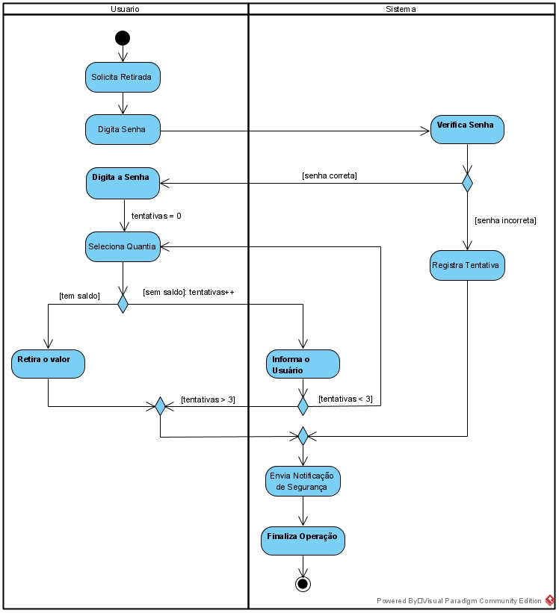

3. Requisitos Funcionais e Não Funcionais

F1 Cadastrar Cliente |  | Oculto ( )
Descrição: O sistema deve oferecer ao usuário a capacidade de se cadastrar no aplicativo e de inserir suas informações básicas.
Requisitos Não-Funcionais
Nome | Restrição |  | Categoria | Desejável | Permanente
NF 1.1 Cadastrar Cliente | Deve registrar o nome, telefone, CPF e e-mail. |  | Interface | ( ) | ( )
NF 1.2 Registrar Informações Bancárias | Deve registrar as informações necessárias para saque ou depósito de capital no aplicativo. São informados número da conta bancária, agência e número do banco. |  | Interface  Segurança | ( ) | ( X )

F2 Registrar Investimento |  | Oculto ( )
Descrição: O sistema deve oferecer ao usuário a capacidade de escolher o seu investimento. Dispõe desde investimentos imobiliários até ações negociáveis na B3, intermediando a relação investidor e investimento. Também calcula a taxa das operações.
Requisitos Não-Funcionais
Nome | Restrição |  | Categoria | Desejável | Permanente
NF 2.1 Tabela de Investimentos | Mostra os diferentes tipos de investimentos disponíveis e suas taxas na forma de tabela. |  | Interface | ( X ) | ( )
NF 2.2 Registrar Escolha | Registra a escolha de investimento do usuário no banco de dados. Somente usuários com nível de segurança operador podem acessar esses dados. |  | Segurança | ( ) | ( X )
NF 2.3 Criar Recibo | O sistema utiliza “Registrar Escolha” e cria um recibo com as principais informações da operação. |  | Regra de Negócio | ( ) | ( )
NF 2.4 Calculo de Taxa | Nas operações que não envolvem o PIX, sacar ou despositar capital, é cobrado uma taxa de 0,5% sobre o montante investido. |  | Regra de Negócio | ( ) | ( )

F3 Movimentar Capital |  | Oculto ( )
Descrição: O cliente pode optar por depositar ou sacar seu dinheiro do aplicativo, utilizando as informações inseridas no cadastro.
Requisitos Não-Funcionais
Nome | Restrição |  | Categoria | Desejável | Permanente
NF 3.1 Sacar | Utilizando as informações bancárias do registro, envia a quantia desejada para o banco. |  | Interface | ( ) | ( X )
NF 3.2 Despositar | O usuário recebe as informações da conta do aplicativo para o depósito. |  | Interface | ( ) | ( X )

Requisitos Suplementares

Nome | Restrição | Categoria | Desejável | Permanente
S1 | O sistema deve funcionar em qualquer dispositivo móvel ou computador. | Usabilidade | ( X ) | ( )
S2 | O sistema deve possuir mecanismos que garantam que o usuário não perca informações. Sendo assim, o sistema deve apresentar uma ferramenta de backup. | Confiabilidade | ( ) | ( X )
S3 | O Manual precisar ser uma referência completa do sistema com o qual o usuário possa aprender todas as funcionalidades, bem como os elementos de interface. | Documentação | ( ) | ( X )

4 Casos de Uso
ID | Nome | Atores | Referências Cruzadas | Prioridade de realização
UC1 | Cadastrar Cliente (CRUD) | Cliente | F1 | 2
UC2 | Registrar Investimento | Sistema | F2 | 2
UC3 | Movimentar Capital | Cliente, Sistema | F3 | 1
UC4 | Registrar Informações Bancárias (CRUD) | Cliente | F1 | 1
UC5 | Gerar Recibo | Sistema | F2, F3 | 3
UC6 | Calcular Taxa | Sistema | F2 | 3
UC7 | Sacar | Cliente | F2, F3 | 1
UC8 | Depositar | Cliente | F2, F3 | 1

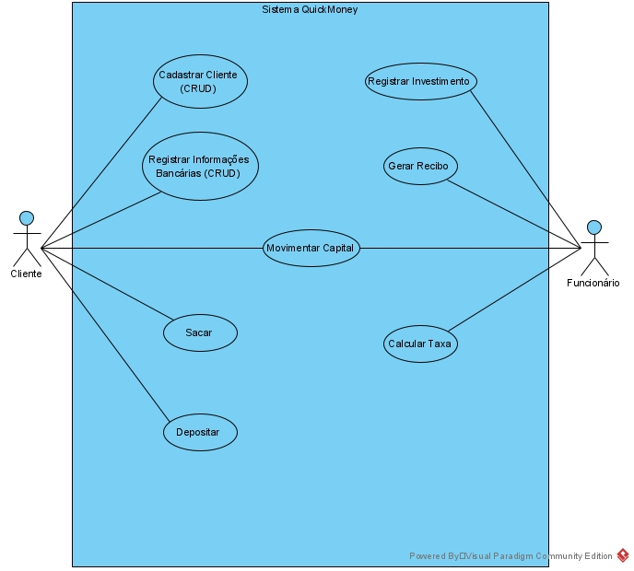
4.1 Expansão dos Casos de Uso

Caso de Uso: Cadastrar Cliente

Atores: Cliente

Precondições: O cliente deverá ter um número de CPF válido bem como um e-mail e telefone.

Pós-condições: Cliente é registrado no sistema. É criado uma nova conta corrente. Operação Finalizada.

Sequência típica de eventos (Fluxo Principal):

Esse caso de uso inicia quando:
- [IN] O cliente vai ao site.
- [IN] Seleciona “Crie uma conta”.
- [IN] O usuário informa seus dados.
- [OUT] O sistema informa “Confirme seus dados antes de prosseguir”.
- [OUT] O sistema confirma o registro “Cadastro Completo”.
- [OUT] O sistema redireciona o usuário ao site.

Tratamento de Exceções e Variantes:
Exceção 3a: Dados cadastrais inválidos.
3a.1 [IN] O cliente informa seus dados cadastrais.
3a.2 [OUT] O sistema verifica que o CPF, telefone ou e-mail são inválidos.
3a.3 [OUT] Volta ao passo 3 “Dados Inválidos”.

Exceção 3b: Dados já cadastrados.
3b.1 [IN] O cliente informa seus dados cadastrais.
3b.2 [OUT] O sistema verifica que já existe CPF ou e-mail registrado.
3b.3 [OUT] O sistema informa a página de suporte ao consumidor.
3b.4 [OUT] Pula para o passo 6.

Caso de Uso: Sacar

Atores: Cliente.

Precondições: O cliente deve ter uma conta válida no aplicativo e ter saldo maior que zero.

Pós-condições: Saldo é retirado do aplicativo para a conta bancária escolhida. Operação finalizada.

Sequência típica de eventos (Fluxo Principal):

Esse caso de uso inicia quando:
- [IN] O cliente solicita o saque.
- [IN] O cliente informa o montante a ser retirado.
- [OUT] O sistema verifica o saldo.
- [OUT] O sistema pede a confirmação da conta destino e a senha de cadastro.
- [IN] O cliente confirma a conta e insere a senha.
- [OUT] O sistema finaliza a operação “Saque Realizado com Sucesso!”.

Tratamento de Exceções e Variantes:
Exceção 1: Saldo Incorreto.
Variante 1.1: Saldo Acima do Existente.
1.1.1 [IN] O cliente informa um montante maior que o disponível na conta.
1.1.2 [OUT] Informa e retorna ao passo 2.
Variante 1.2: Saldo é zero.
1.2.1 [IN] O cliente informa o saque mas tem saldo zero na conta.
1.2.2 [OUT] Informa e retorna à página inicial.

Exceção 2: Senha Incorreta
Variante 2.1: Até 3 tentativas.
2.1.1 [IN] O cliente informa a senha errada.
2.1.2 [OUT] O sistema informa e retorna ao passo 4.
Variante 2.2: Mais de 3 tentativas.
2.2.1 [IN] O cliente informa a senha errada pela 4ª vez.
2.2.2 [OUT] Retorna a página inicial do site e desloga da conta.
2.2.3 [OUT] O sistema envia uma mensagem de texto no celular cadastrado.
2.2.4 [OUT] O sistema suspende a conta até que o cliente entre em contato com o suporte.

Modelo Conceitual para o Sistema

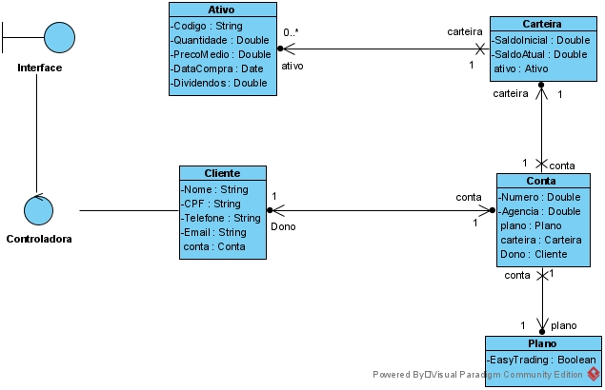
- Classe Cliente: Contém todas as informações sobre o cliente, incluindo a classe Conta. Tem multiplicidade 1 com a Conta, pois é possível abrir somente uma conta por CPF.

- Classe Conta: Contém as informações da conta, Plano do cliente, Carteira de ativos e a Classe Cliente. A Navegabilidade entre Cliente e Conta é True porque é importante que o Cliente acesse a sua conta e a Conta saiba o seu dono caso algo extraordinário aconteça.

- Classe Plano: Contém o Plano EasyTrading completo com todas as funcionalidades, Boolean representa se a conta é ou não do Plano. Multiplicidade 1, pois só é possível contratar 1 plano por conta. Navegabilidade é fechada em conta pois o Plano não precisa enxergar a que conta ele pertence, só precisa disponibilizar suas funções.

- Classe Carteira: Contém números importante como a referência de saldos inicial e atual, e o mais importante, os Ativos comprados/vendidos ou alugados. Multiplicidade 1 com Conta pois o aplicativo permite apenas 1 Carteira por Conta. Navegabilidade é fechada em Conta pois as funções da Carteira independem da Conta, porém o contrário não.

- Classe Ativo: Representa o Ativo que está na carteira, contendo suas informações e data de compra. Multiplicidade é 0..* pois uma carteira pode estar zerada ou ter muitos Ativos. Navegabilidade é fechada em Carteira pois o Ativo é independente.

Diagramas de Interação
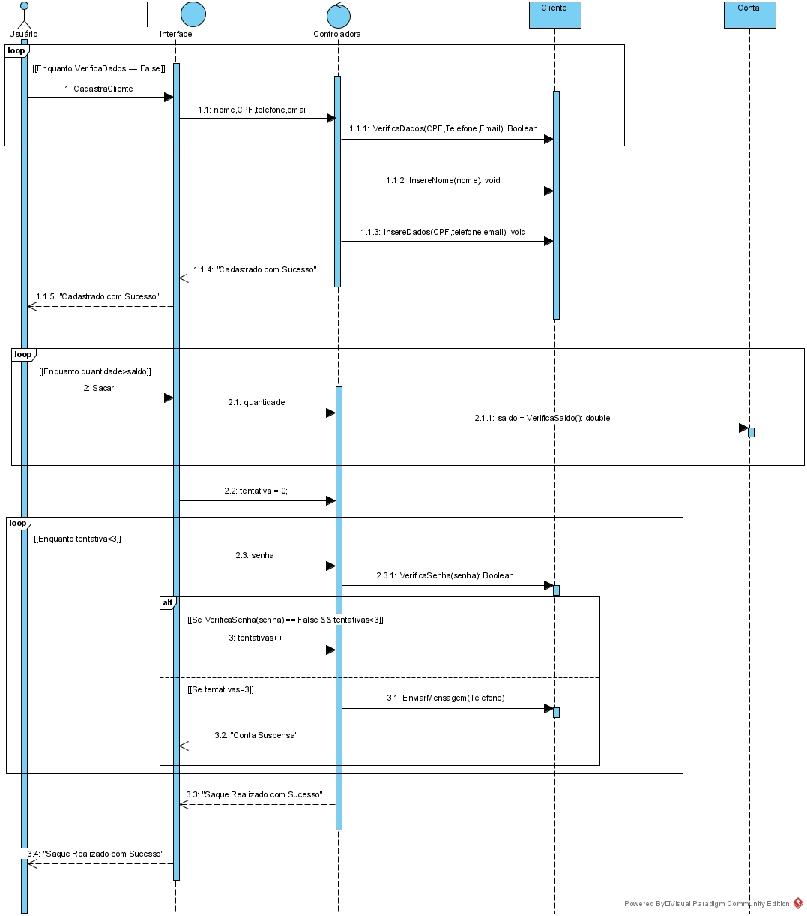

Diagramas de Classes para o sistema
